PRAVILNIK

O TEHNIČKIM STANDARDIMA PRISTUPAČNOSTI
("Sl. glasnik RS", br. 46/2013)

I UVODNE ODREDBE
Član 1
Ovim pravilnikom propisuju se bliže tehnički standardi pristupačnosti (u daljem tekstu: pristupačnost) i razrađuju urbanističko-tehnički uslovi (u daljem tekstu: uslovi) za planiranje prostora javnih, saobraćajnih i pešačkih površina, prilaza do objekata i projektovanje objekata, kako novoprojektovanih, tako i objekata koji se rekonstruišu (stambenih, objekata za javno korišćenje i dr.), kao i posebnih uređaja u njima.
Član 2
Objekti za javno korišćenje, u smislu ovog pravilnika jesu: banke, bolnice, domovi zdravlja, domovi za stare, objekti kulture, objekti za potrebe državnih organa, organa teritorijalne autonomije i lokalne samouprave, poslovni objekti, pošte, rehabilitacioni centri, saobraćajni terminali, sportski i rekreativni objekti, ugostiteljski objekti, hoteli, hosteli, škole i drugi objekti.
Član 3
Pojedini pojmovi upotrebljeni u ovom pravilniku imaju sledeće značenje:
1) osoba sa invaliditetom je osoba sa telesnim, senzornim ili intelektualnim oštećenjem koja usled barijera koje postoje u okruženju ne može nesmetano da se kreće i da koristi površine javne namene, objekte za javno korišćenje, stambene objekte, uključujući i javni prevoz i druge usluge namenjene javnosti;
2) osobe smanjene pokretljivosti su osobe sa fizičkim ili senzornim invaliditetom, stare osobe, trudnice, i/ili druge osobe čija je mogućnost nesmetanog kretanja privremeno ili trajno smanjena usled barijera sa kojima se susreću u okruženju;
3) dizajn za sve (univerzalni dizajn) predstavlja intervenciju na površinama javne namene, objektima za javno korišćenje ili objektima namenjenih stanovanju, uključujući i prateće uređaje i opremu, s osnovnim ciljem da se stvore jednake mogućnosti pristupa, učešća i upotrebe za sve potencijalne korisnike, bez potrebe za dodatnim prilagođavanjem ili specijalizovanim dizajnom;
4) pomagala za orijentaciju u prostoru mogu biti: različiti sistemi horizontalne i vertikalne signalizacije, beli štap, pas vodič ili elektronska pomagala;
5) pomagala za kretanje mogu biti: proizvod, deo opreme, sistem proizvoda, hardver, softver ili usluge koje se koriste da se omogućilo nesmetano kretanje;
6) prepreka je fizička, komunikacijska i/ili orijentacijska smetnja koja postoji u prostoru, a koja osobu može ometati i/ili sprečavati u nesmetanom pristupu, kretanju, boravku, primanju neke usluge i/ili radu;
7) pristupačnost jeste rezultat primene tehničkih standarda u planiranju, projektovanju, građenju, rekonstrukciji, dogradnji i adaptaciji objekata i javnih površina, pomoću kojih se svim ljudima, bez obzira na njihove fizičke, senzorne i intelektualne karakteristike, ili godine starosti osigurava nesmetan pristup, kretanje, korišćenje usluga, boravak i rad;
8) pristupačan objekat, njegov deo ili oprema jeste onaj objekat , deo objekta ili opreme koja osigurava ispunjavanje obaveznih elemenata pristupačnosti propisanih ovim pravilnikom i u skladu sa preporukama i mišljenjima ministarstva koje uređuje ovu oblast;
9) obavezni elementi pristupačnosti su elementi za projektovanje, građenje, rekonstrukciju, dogradnju i adaptaciju kojima se određuju veličina, svojstva, instalacije, uređaji i druga oprema na javnim površinama i objektima radi osiguranja pristupa, kretanja, boravka i rada za sve potencijalne korisnike, a u skladu sa ovim pravilnikom;
10) oznake pristupačnosti su oznake kojima se označavaju primenjeni obavezni elementi pristupačnosti - Slika 1. Oznake pristupačnosti;
11) rampa predstavlja element pristupačnosti za savladavanje visinskih razlika. Obavezni elementi rampe su kosa ravan, rukohvati, graničnici i u posebnim slučajevima odmorišta ili podesti;
12) kosa ravan predstavlja pešačku, ravnu, čvrstu površinu koja je pod uglom u odnosu na horizontalnu ravan;
13) vizuelna najava i zvučna najava su upozorenja koje obaveštavaju i/ili upozoravaju korisnike nekog prostora putem svetlosnih i/ili zvučnih signala;
14) zvučna signalizacija jeste signalizacija koja pomaže korisnicima prilikom kretanja i/ili orijentacije u prostoru putem različitih zvučnih frekvencija (na primer zvučni semafor);
15) asistivni slušni sistem su zvučni sistem koji koristi predajnike, prijemnike, kao i spojne uređaje koji zaobilaze akustički prostor između izvora zvuka i slušaoca. Oni mogu biti u vidu induktivne petlje, RF sistema, IR sistema, ili direktno žičane opreme;
16) induktivna petlja je asistivni slušni sistem;
17) taktilna obrada jeste završna reljefna obrada u kontrastu sa okruženjem: hodajuće površine (staze), komandi nekog uređaja (npr. na komandama lifta, telefona i slično), mape nekog prostora i drugo;
18) taktilna staza vodilja jeste reljefna obrada hodajuće površine namenjena orijentaciji i vođenju kretanja osoba koje su slepe ili slabovide - Slika 3. Kretanje slepih i slabovidih osoba;
19) taktilno polje za usmeravanje/razdvajanje jeste reljefna obrada hodajuće površine, drugačije reljefne strukture u odnosu na taktilnu stazu vodilju koja se postavlja sa svrhom upozoravanja korisnika na promenu smera kretanja te staze;
20) taktilno polje bezbednosti jeste reljefna obrada hodajuće površine, iste reljefne strukture, kao i polje za usmeravanje, ali drugačijih dimenzija, koje služi za obaveštavanje korisnika da prilaze opasnoj zoni: promena visine staze, nailazak na stepenište, nailazeći saobraćaj pred raskrsnicom i druge opasne zone;
21) zvučni semafor je semafor koji pored postojećih svetlosnih signala ima i zvučnu najavu svetlosnih faza, datih u vidu različitih zvučnih frekvencija za crvenu i zelenu fazu;
22) taktilni plan prelaza preko saobraćajnice je elemenat vertikalne taktilne signalizacije koji se postavlja kao sastavni deo uređaja zvučnog semafora na stub semafora, a koji pruža taktilnu informaciju korisnicima putem čula dodira, o obliku datog pešačkog prelaza i smeru kretanja preko te saobraćajnice;
23) ulični mobilijar jeste tipski element čija je namena razgraničavanje javne pešačke površine od kolovoza, biciklističke staze i/ili parkirališta, vizuelno vođenje korisnika, a može biti različitog oblika i druge primarne namene - primer: žardinjera za cveće, zid, klupa i slično;
24) antropometrijske veličine predstavljaju minimalne i maksimalne gabaritne dimenzije nekog korisnika (sa ili bez određenog pomagala za kretanje) - Slika 2. Antropometrijske veličine;
25) manevarska površina jeste površina koju neki korisnik zauzima u prostoru prilikom svog kretanja (sa ili bez pomagala) i korišćenja nekog prostora;
26) jednostavno prilagodljivi stan jeste stan koji se po potrebi može prilagoditi u skladu sa ovim pravilnikom, bez uticaja na bitne zahteve za upotrebu građevine.
Član 4
Grafički prikaz oznaka pristupačnosti, uslova upotrebe pomagala i obaveznih elemenata pristupačnosti, dat je u Prilogu - slikovni prikaz oznaka pristupačnosti, uslova upotrebe pomagala i obaveznih elemenata pristupačnosti, koji je odštampan uz ovaj pravilnik i čini njegov sastavni deo. Oznake pristupačnosti moraju biti primerene veličine i postavljene na lako uočljivom mestu.
II USLOVI ZA PLANIRANJE I PROJEKTOVANJE PRISTUPAČNOG PROSTORA U SKLADU SA TEHNIČKIM STANDARDIMA PRISTUPAČNOSTI
Obavezni elementi pristupačnosti
Član 5
Obavezni elementi pristupačnosti su:
1) Elementi pristupačnosti za savladavanje visinskih razlika;
2) Elementi pristupačnosti kretanja i boravka u prostoru - stambene zgrade i objekti za javno korišćenje;
3) Elementi pristupačnosti javnog saobraćaja.
Obavezni elementi pristupačnosti primenjuju se odabirom najpovoljnijeg rešenja u odnosu na namenu, ako nije drugačije predviđeno međunarodnim standardima koji uređuju oblast javnog saobraćaja (IATA, UIC i sl.).
1. Elementi pristupačnosti za savladavanje visinskih razlika
Prilazi do objekta
Član 6
Prilaz do objekta predviđa se na delu objekta čiji je prizemni deo u nivou terena ili je manje uzdignut u odnosu na teren.
Savladavanje visinske razlike između pešačke površine i prilaza do objekta vrši se:
1) rampama za pešake i invalidskim kolicima, za visinsku razliku do 76 cm;
2) spoljnim stepenicama, rampama, stepeništem i podiznim platformama, za visinsku razliku veću od 76 cm.
Rampe za pešake
Član 7
Savladavanje visinskih razlika do 76 cm između dve pešačke površine i na prilazu do objekta vrši se primenom rampi tako da:
1) nagib rampe nije veći od 5% (1:20), a ako nema uslova za rampu nagiba od 5% može iznositi 8.3% (1:12) za kratka rastojanja (do 6 m);
2) najveća dozvoljena ukupna dužina rampe u posebnom slučaju iznosi 15 m;
3) rampe duže od 6 m, a najviše do 9 m u slučaju da su manjeg nagiba, razdvajaju se odmorištima najmanje dužine 150 cm;
4) najmanja čista širina rampe za jednosmeran prolaz iznosi 90 cm, a ukoliko je dvokraka čista širina rampe iznosi min 150 cm, sa podestom od min. 150 cm;
5) rampe su zaštićene sa spoljnih strana ivičnjacima visine 5 cm, širine 5 - 10 cm i opremljene sa obe strane dvovisinskim rukohvatima podesnog oblika za prihvatanje na visini od 70 cm, odnosno 90 cm;
6) rukohvati treba da budu neprekidni i da se protežu sa obe strane rampe najmanje 30 cm ispred početka i iza završetka rampe;
7) rukohvat treba da bude dobro pričvršćen za zid (nosač), a završeci rukohvata da budu okrenuti prema zidu, odnosno prema nosaču;
8) boja šipke treba da bude u kontrastu sa bojom pozadine;
9) rukohvati su prečnika 4 cm, oblikovani na način da se mogu obuhvatiti dlanom;
10) rukohvati su postavljeni na dve visine, od 70 cm i od 90 cm, produženi u odnosu na nastupnu ravan rampe za 30 cm, sa zaobljenim završetkom;
11) na ogradi rampe koja se nalazi u spoljnom prostoru, rukohvat je izveden od materijala koji nije osetljiv na termičke promene;
12) ogradu sa ispunom od stakla potrebno je uočljivo obeležiti;
13) površina rampe je čvrsta, ravna i otporna na klizanje;
14) površine rampi mogu biti u bojama koje su u kontrastu sa podlogom;
15) za savladavanje većih visinskih razlika mogu u posebnim slučajevima iz tačke 1) ovog člana primeniti dvokrake rampe sa odmorištem između suprotnih krakova, obezbeđene ogradom, rukohvatima ili zidovima;
16) podesti na dvokrakim rampama moraju biti minimum 150 cm sa 170 cm kako bi se obezbedio prostor za okretanje invalidskih kolica;
17) izuzetno, ukoliko postoje uslovi, rampa može savladavati i visinske razlike veće od 76 cm - Slika 4. Rampe.
Stepenice i stepeništa
Član 8
Pristupačnost stepenica i stepeništa projektuje se i izvodi tako da:
1) najmanja širina stepenišnog kraka bude 120 cm;
2) najmanja širina gazišta bude 33 cm, a najveća dozvoljena visina stepenika bude 15 cm;
3) čela stepenika u odnosu na površinu gazišta budu blago zakošena, bez izbočina i zatvorena;
4) površina čela i rub stepenika u kontrastu je u odnosu na gazište;
5) između odmorišta i stepenika na dnu i vrhu stepeništa postoji kontrast u bojama;
6) pristup stepeništu, zaštitne ograde sa rukohvatima i površinska obrada gazišta ispunjavaju uslove predviđene za rampe iz člana 7. ovog pravilnika;
7) površina poda na udaljenosti od najmanje 50 cm od početka silaznog kraka stepeništa ima različitu taktilnu i vizuelnu obradu u odnosu na obradu podesta;
8) stepenik u dnu stepenišnog kraka bude uvučen u odnosu na površinu kojom se kreću pešaci ispred spomenutog kraka;
9) rukohvati su izvedeni u skladu sa članom 7. stav 1. tač. 5 - 11) ovog pravilnika - Slika 5. Stepenice i stepeništa.
Lift
Član 9
Savladavanje etažnih visinskih razlika u stambenim zgradama gde postoji mogućnost za projektovanje jednostavno prilagodljivih stanova i objektima za javno korišćenje, vrši se putem liftova, tako da:
1) prilaz liftu na nivou ulaza u zgradu ima slobodan prostor dimenzija najmanje 150 x 200 cm, pri čemu je podna površina na udaljenosti od najmanje 50 cm od vrata lifta različite taktilne i vizuelne obrade u odnosu na okolnu podnu površinu;
2) unutrašnje dimenzije kabine lifta iznose najmanje 110 x 140 cm;
3) vrata kabine lifta, koja su smičuća ili se otvaraju prema spoljnoj strani, imaju širinu čistog otvora najmanje 80 cm i obojena su kontrastnom bojom u odnosu na boju okolnog zida;
4) preklopno sedište u kabini postavlja se na visini od 50 cm, a lift je opremljen sa tri strane rukohvatom na visini od 90 cm;
5) komande (dugmad) postavljaju se na visini od 90 cm do 120 cm od poda, a unutar kabine na udaljenosti 40 cm od ugla kabine. Sve komande su izvedene sa reljefnim oznakama i kontrastnim bojama u odnosu na podlogu, s tim što je komanda nivoa ulaza u zgradu različita po dodiru i boji od ostalih komandi na kontrolnoj tabli;
6) lift ima zvučnu i vizuelnu signalizaciju za označavanje sprata na koji lift stiže;
7) podešeno dovoljno trajanje otvaranja vrata u punoj širini i mogućnost kontrole otvaranja vrata pomoću odgovarajućeg uređaja, ako je predviđeno automatsko otvaranje i zatvaranje vrata;
8) pod kabine lifta treba da bude otporan na klizanje kao i da osvetljenje kabine omogućava zadovoljavajuću vidljivost bez refleksije.
Kada se savladavanje visinske razlike rešava uz upotrebu više liftova, tada najmanje jedan lift mora ispuniti uslove iz stava 1. ovog člana i označava se znakom pristupačnosti - Slika 6. Lift.
Član 10
Za savladavanje visinskih razlika u stambenim zgradama i objektima za javno korišćenje, ako nije moguća primena stepenica i stepeništa ili rampi, primenjuju se podizne platforme.
Za savladavanje visinskih razlika u stambenim objektima između spratova mogu se izuzetno primenjivati posebni liftovi u obliku sedišta ili platforme, koji se kreću po šinama preko krakova stepeništa tzv. "eskaliftovi".
Vertikalno podizne platforme
Član 11
Savladavanje visinskih razlika, u slučaju kada ne postoji mogućnost savlađivanja ove razlike rampama, stepenicama i stepeništem vrši se podiznim platformama. Podizna platforma predviđa se kao plato veličine najmanje 110 cm do 140 cm sa pogonskim mehanizmom, ograđena zaštitnom ogradom do visine od 120 cm, presvučena i opremljena materijalom koji ne klizi, opremljena prekidačima za poziv i sigurnosnim uređajem.
Koso podizna sklopiva platforma
Član 12
Koso podizna sklopiva platforma koristi se kao element pristupačnosti za potrebe savladavanja visinske razlike veće od 120 cm u unutrašnjem ili spoljašnjem prostoru, isključivo u stambenim jedinicama. Koso podizna sklopiva platforma postavlja se na bočne zidove stepenica ili stepenišnu ogradu, koja se vodi dužinom celog stepeništa, a mora imati: ploču platforme veličine najmanje 90 × 100 cm, bočnu podnu preklopnu zaštitu visine 20 cm i preklopni zaštitni rukohvat, i opremljena je sklopivim sedištem - Slika 7. Platforme.
2. Elementi pristupačnosti kretanja i boravka u prostoru - stambene zgrade i objekti za javno korišćenje
Kretanje u zgradama
Član 13
Ulazni prostor u građevinu je ulaz do kojeg se dolazi direktno s javne pešačke površine ili uz pomoć elemenata pristupačnosti za savladavanje visinskih razlika.
Pristupačan ulaz u zgradu projektuje se i izvodi tako da:
1) ispred ulaznih vrata bude ravan pešački plato dimenzija najmanje 150 x 150 cm;
2) svetla širina ulaznih vrata najmanje 90 do 210 cm, a kod javnih objekata najmanje 183 cm; najmanja dubina vetrobranskog prostora, ako se ovakav prostor predviđa za slučaj da se spoljna i unutrašnja vrata otvaraju u istom smeru iznosi 240 cm, a za slučaj da se i jedna i druga vrata otvaraju prema prostoru vetrobrana iznosi najmanje 300 cm;
3) vetrobranski prostor se produžava prema unutrašnjem delu zgrade za najmanje 90 cm od ravni unutrašnjih vrata;
4) omogućava se automatsko otvaranje vrata pomoću "kontakt" tepiha postavljenog s obe strane vrata u dužini od po 152 cm, ako je predviđen takav način otvaranja vrata;
5) pod vetrobrana je u nivou ulaznog hola, odnosno stepenišnog prostora zgrada, a ukoliko se visinske razlike podova ne mogu izbeći, one se savladavaju pomoću ravnog podesta u nivou poda vetrobrana koji je dugačak najmanje 150 cm i rampe, odnosno stepenica. Podloga mora biti otporna na klizanje, a otirači su od čvrstog materijala, postavljeni tako da njihova površina bude u nivou poda;
6) sve staklene pregrade su od nelomljivog stakla i obezbeđene fizičkom zaprekom na visini od 90 cm i označene na visini od 140 do 160 cm;
7) ulaz u zgradu bude natkriven uvlačenjem u objekat ili pomoću nadstrešnice, i dovoljno uočljiv.
Ako zgrada ima više spoljnih ulaza, uslove iz stava 2. ovog člana mora ispunjavati najmanje jedan ulaz, koji se označava znakom pristupačnosti osobama sa invaliditetom u prostoru - Slika 8: Ulazni prostor.
Član 14
Za nesmetano kretanje u prostoru projektuju se pešački prilazi i hodnici koji imaju širinu od najmanje 180 cm (izuzetno 195 cm) za dvosmerno kretanje, a najmanje 90 cm za jednosmerno kretanje u prolazima na kraćim rastojanjima.
Ako objekat ima više hodnika ili prolaza do iste tačke, uslove iz stava 1. ovog člana mora ispunjavati najmanje jedan od njih, koji se označava oznakom pristupačnosti.
Član 15
Savladavanje etažnih visinskih razlika vrši se unutrašnjim stepenicama i stepeništima, rampama i liftovima u skladu sa čl. 7 - 12. ovog pravilnika.
Unutrašnje stepenice i stepeništa ispunjavaju uslove iz člana 8. ovog pravilnika.
Za savladavanje etažnih visinskih razlika koriste se prvenstveno dvokrake i višekrake stepenice, iste dubine i visine kroz sve etaže u zgradi.
Član 16
Za povezivanje dve ravne komunikacijske površine sa visinskom razlikom do 76 cm, pored stepenica mogu se projektovati rampe koje ispunjavaju uslove iz čl. 6, 7. i 8. ovog pravilnika.
Član 17
Širina vrata za nesmetan prolaz invalidskih kolica je najmanje 80 cm. Vrata širine 90 cm predviđaju se ako postoji potreba okretanja korisnika invalidskih kolica u dovratniku, ako su vrata blizu praga, ili su ulazna vrata na javnim zgradama, odnosno ako postoji veći protok ljudi - Slika 9. Korišćenje pojedinih prostorija u zgradama.
Slobodna manevarska površina na prilazu vratima ima širinu od najmanje 150 cm, a u slučaju uskih prostora, predviđaju se smičuća vrata.
U stambenim zgradama i objektima za javno korišćenje mogu se predvideti automatska vrata i klizajuća automatska vrata.
Kvaka i ključaonica su na visini od približno 80 cm od poda.
Ivica vrata na strani na kojoj se nalazi kvaka udaljena je najmanje 50 cm od ugla prostorije, odnosno od izbočine na zidu ili druge prepreke postavljene uspravno na ravan vrata, a ukoliko su vrata automatska treba da budu opremljena vertikalnom kvakom koja se povlači nadole, dužine najmanje 30 cm, koja se lako hvata i čiji najniži kraj leži približno na visini od 80 cm iznad donje ivice vrata.
Vrata su vizuelno lako uočljiva i obeležena na način predviđen u članu 13. ovog pravilnika.
Član 18
Prilikom ugrađivanja fiksnih elemenata nameštaja obezbeđuju se koridori za kretanje širine najmanje 90 cm.
Podovi u stambenim i drugim prostorijama ne mogu imati visinske razlike niti druge prepreke (pragove), a ako ih imaju one ne mogu biti više od 2 cm i moraju biti zaobljenih ivica.
Korišćenje pojedinih prostorija u zgradama
Član 19
Hodnici, predsoblja i druge pomoćne prostorije su širine najmanje 150 cm i dužine 200 cm bez opreme (jednostavno prilagodljivi stan).
Svi prolazi između soba su bez pragova odnosno drugih visinskih razlika.
Spavaće, dnevne sobe i prostor za obedovanje i rad u dnevnoj sobi u stanovima su najmanje površine od 9 m², a dužina kraće stranice je najmanje 240 cm.
Sobe, učionice i radni prostor, podrazumevaju slobodan prostor za okretanje invalidskih kolica u prostoriji:
1) najmanje površine kruga prečnika od 150 cm;
2) prostor za kretanje oko nameštaja širine najmanje 120 cm;
3) radni sto konzolno izveden tako da je gornja ploča na visini od najviše 85 cm, s dubinom pristupa od najmanje 50 cm;
4) ulazna vrata učionice i radnog prostora širine svetlog otvora najmanje 80 cm, sobe najmanje 80 cm.
Slobodan prostor oko kuhinjske opreme u stanovima koje koriste osobe u invalidnim kolicima, treba da dozvoljava manevrisanje kolicima, što se obezbeđuje na sledeći način:
1) slobodna radna ploča dužine je najmanje 90 cm;
2) radna, grejna ploča i sudoper konzolno su izvedene s dubinom pristupa od najmanje 50 cm, gornjom pločom na visini od najviše 85 cm;
3) viseći elementi postavljeni su donjim rubom na visinu od 120 cm od površine poda;
4) donji elementi na izvlačenje, slobodni upotrebni prostor za korištenje kuhinjskih elemenata i okretanje invalidskih kolica imaju površinu kruga prečnika od najmanje 150 cm;
5) ulazna vrata širine svetlog otvora najmanje 80 cm.
Pri projektovanju sanitarnih prostorija u objektima za javno korišćenje i stanovima namenjenim osoba sa invaliditetom obezbeđuje se potreban prostor za nesmetan pristup invalidskim kolicima do pojedinih sanitarnih uređaja.
Oprema sanitarnih prostorija treba da bude jednostavna i pristupačna za korišćenje. U sanitarnim objektima mora biti ugrađen alarmni uređaj - Slike 10. i 11. Korišćenje pojedinih prostorija u zgradama.
WC
Član 20
WC mora mora biti projektovan tako da omogući ispunjenje sledećih uslova:
1) vrata širine svetlog otvora najmanje 90 cm, koja se otvaraju prema spolja;
2) pristupačnu kvaku na vratima prema odredbama člana 21. ovoga pravilnika;
3) ugrađen mehanizam za otvaranje vrata spolja u slučaju poziva u pomoć, odgovarajuće električne instalacije;
4) WC šolju konzolnog tipa zajedno s daskom za sedenje visine od 45 cm do 50 cm. Uz WC šolju predviđena su dva držača za ruke dužine 90 cm, postavljena na zid u rasponu visine od 80 cm do 90 cm iznad površine poda;
5) najmanje jedan držač za ruke koji mora biti preklopni i to obvezno onaj s pristupačne strane WC šolje, a drugi može biti fiksno pričvršćen na zid;
6) udaljenost prednje ivice WC šolje od zida od najmanje 65 cm;
7) pokretač uređaja za ispuštanje vode u WC školjku postavljen na visini od 70 cm iznad površine poda, ili izvedeno senzorsko ispuštanje vode u WC šolju;
8) konzolni umivaonik širine najmanje 50 cm na visini od 80 cm, sa sifonom smeštenim u ili uz zid;
9) slavinu - jednoručnu ili ugrađeno senzorsko otvaranje i zatvaranje vode;
10) širinu upotrebnog prostora ispred WC šolje najmanje 90 cm;
11) širinu upotrebnog prostora ispred umivaonika najmanje 90 cm;
12) slobodni prostor za okretanje invalidskih kolica najmanje površine kruga prečnika od 150 cm;
13) nagnuto zaokretno ogledalo postavljeno donjim rubom na visinu od 100 cm;
14) vešalicu za odeću na visini od 120 cm;
15) alarmni uređaj s prekidačem na pritisak ili vrpcom za povlačenje, na visini od 60 cm;
16) svu drugu oprema dostupnu korisniku invalidskih kolica koja ne smeta kretanju, učvršćenu na zid, izvedenu kontrastno u odnosu na pod i zidove;
17) na ulaznim vratima kabine postavlja se znak pristupačnosti na visini od 140 cm do 160 cm.
U slučaju da je WC u javnoj upotrebi, obavezno je da bude pristupačan.
U javnim toaletima i toaletima u objektima za javno korišćenje (hotelima, restoranima sa više od sto mesta, domovima zdravlja, školama, fakultetima, i dr.), u kojima je obavezno izvođenje četiri ili više kabina, najmanje po jedna kabina u muškom i ženskom delu WC-a projektuje se u skladu s uslovima iz ovog pravilnika i najmanje jedan umivaonik koji ispunjava uslove iz tačke 8) ovog pravilnika.
Taktilna staza vodilja postavlja se od ulaznih vrata građevine do vrata javnog WC-a u širini od najmanje 40 cm - Slika 12. WC.
Kupatilo
Član 21
Kupatilo se projektuje tako da ima:
1) kadu visine gornje ivice najviše 50 cm i/ili prostor za tuširanje izveden bez pregrade, veličine najmanje 90 × 90 cm;
2) držač za ruke uz kadu postavljen u rasponu visine od 80 cm do 90 cm od površine poda, odnosno držač uz prostor za tuširanje postavljen na visinu od 75 cm;
3) u prostoru za tuširanje vodootporno preklopno sedište postavljeno u rasponu visine od 45 do 50 cm;
4) svu opremu dostupnu korisniku invalidskih kolica koja ne smeta kretanju, učvršćenu na zid, izvedenu kontrastno u odnosu na pod i zidove;
5) opremu propisanu za pristupačni toalet - umivaonik, ogledalo, slavinu, vešalicu, alarmni uređaj, WC šolju i uređaj za ispuštanje vode u WC šolju u skladu sa članom 20. ovog pravilnika;
6) ako je kupatilo predviđeno sa WC-om u istom prostoru, širinu vrata svetlog otvora od najmanje 80 cm, širinu vrata svetlog otvora od najmanje 90 cm, ako se u kupatilo ulazi s javne komunikacije;
7) tuš kabina ima:
(1) dimenziju najmanje 230 x 230 cm;
(2) vrata, širine svetlog otvora najmanje 80 cm koja se otvaraju prema spolja;
(3) površinu prostora ispod tuša najmanje 90 x 90 cm, izvedenu bez pragova s nagibom za odvod vode;
(4) jednoručnu ili slavinu s ugrađenim senzorom;
(5) alarmni uređaj s prekidačem na pritisak ili vrpcom za povlačenje na visini od 60 cm;
(6) vešalicu za odeću postavljenu na visini od 90 cm do 120 cm, držač za sapun postavljen na visinu od 90 cm - Slika 13. Kupatilo.
Vrata, prozori i ograde na terasama
Član 22
Otvori za vrata i prozore, kao i ograde na balkonima i terasama u prostorijama koje se nalaze u objektima za javno korišćenje i stanovima projektuju se tako da:
1) su svetle širine svih unutrašnjih i balkonskih vrata najmanje 81 cm, a ulaznih najmanje 91 cm;
2) nema pragova viših od 2 cm, što isto važi i za balkonska vrata;
3) vrata, ako su zastakljena, budu od nelomljivog stakla ili zaštićena rešetkom, a ako je staklo lomljivo, onda vrata smeju biti zastakljena od visine 80 cm od poda pa naviše;
4) treba izbegavati postavljanje vrata tako da se otvaraju prema hodnicima ili prostorima u kojima postoji cirkulacija ljudi;
5) se velike staklene površine u blizini veoma prometnih prostora obeležavaju na visini od 160 cm;
6) se prozorski parapet postavlja na najviše 80 cm od nivoa poda;
7) se prozori lako otvaraju i zatvaraju, a kvake na njima se postavljaju u visini od 90 cm do 120 cm od poda;
8) ograda na balkonima i terasama u stanovima za osobe u invalidskim kolicima omogućava pogled u području 30 cm od poda pa naviše, a ukoliko ograda nije transparentna, visina netransparentnog dela ne sme prelaziti 90 cm.
Uređaji za upravljanje i regulaciju instalacija
Član 23
Uređaji za upravljanje i regulaciju instalacija u zgradi (sklopke, priključnice i interfon i dr.) projektuju se tako da:
1) interfon treba da omogući i audio i video komunikaciju i postavlja se na visini od 90 cm do 120 cm od poda;
2) prekidač za svetlo i zvonce postavljaju se na visini od 90 cm od poda;
3) utičnice za svetiljku, televizor, telefon i druge uređaje postavljaju se na visini od 40 cm od poda;
4) utičnice u kuhinji iznad radne ploče postavljaju se na visini od 100 cm od poda;
5) utičnice iznad kreveta postavljaju se na visini od 80 cm od poda;
6) potezni alarm i potezni prekidač postavljaju se da potezač doseže do visine od 60 cm do 70 cm od poda;
7) svi uređaji postavljaju se na udaljenosti od 40 cm od uglova sobe;
8) svi vodovodni priključci kao i odvod otpadne vode izvode do visine od 100 cm od poda;
9) radi lakšeg uočavanja, svi uređaji budu u kontrastnim bojama prema podlozi, a informacije na njima reljefne za čitanje dodirom;
10) kvake omogućavaju lak prihvat i okretanje, kako bi ih mogle koristiti i osobe sa ograničenom snagom u rukama i šakama.
Član 24
U ulazima stambenih zgrada sandučići za prijem pošte postavljaju se na visini od 90 cm do 120 cm od poda.
Posebni uslovi za pojedine objekte i elemente opreme
Član 25
Pri projektovanju bolnica, domova zdravlja, domova za stare, rehabilitacionih centara, domova za odmor i sl., pored uslova predviđenih ovim pravilnikom, potrebno je predvideti:
1) prazan prostor uz krevet veličine najmanje 160 x 100 cm;
2) kupatilo uz sobu;
3) sobu opremljenu alarmnim uređajem;
4) sobu označenu znakom pristupačnosti na visini od 140 cm do 160 cm od poda.
Na svakoj etaži najmanje jedna soba mora da ispunjava navedene uslove.
Član 26
U poslovnim objektima, visina šaltera i prodajnih punktova prilagođava se potrebama osoba sa invaliditetom i iznosi 80 cm od poda, a ako u objektu postoji više punktova ili šaltera ili drugih elemenata opreme za rad sa strankama, obezbeđuje se najmanje jedan punkt koji ispunjava taj uslov.
U objektima za javno korišćenje u kojima se kretanje pešaka usmerava ogradom, širina pristupnog koridora iznosi najmanje 90 cm.
Šalter
Član 27
Pristupačan šalter ima gornju ravan izvedenu na visini od najviše 85 cm, konzolno oblikovan, dubine pristupa od najmanje 50 cm, komunikacijsko pomagalo, kao i postavljenu taktilnu crtu vođenja, širine najmanje 40 cm s užljebljenjima u smeru vođenja, postavljenu od ulaznih vrata građevine do šaltera.
Kada se u sali nalaze tri ili više šaltera istog tipa poslovanja, jedan od tri šaltera mora ispunjavati uslove pristupačnosti.
Kada su posebnim propisima koji uređuju zaštitu u poslovanju gotovim novcem i vrednostima određeni uslovi za šaltere, pristupačni šalter obvezno osiguravaju i ispunjavanje uslova tog propisa - Slika 14. Šalter.
Pult
Član 28
Pristupačan pult je izveden najbliže ulazu u prostor i/ili prostoriju u kojoj se usluga pruža. Postavljen je gornjom ravni na visinu od 80 cm, podgledom na visinu od najmanje 70 cm. Konzolno je oblikovan s dubinom pristupa od najmanje 50 cm. Mora imati osiguran pristup od najmanje 120 cm. Označen je oznakom pristupačnosti, ima komunikacijsko pomagalo, kao i postavljenu taktilnu crtu vođenja od ulaznih vrata građevine do pulta širine najmanje 40 cm s užljebljenjima u smeru vođenja.
Kada se u dvorani nalaze tri ili više pultova istog tipa poslovanja jedan od tri pultova mora ispunjavati uslove pristupačnosti.
Član 29
U bioskopima, kongresnim salama, stadionima, gledalištima i sličnim objektima, predviđaju se posebna mesta za smeštaj invalidskih kolica, čije su dimenzije najmanje 90 x 140 cm, s tim da je pod izveden bez nagiba, od materijala otpornog na klizanje. Ova mesta se predviđaju pored prolaza, odnosno u blizini ulaza i vidno su obeležena, a mogu biti i grupisana.
Obavezni broj pristupačnih mesta u gledalištu određuje se na temelju ukupnog broja sedećih mesta i to:
1) od 100 do 300 sedećih mesta, izvode se najmanje dva pristupačna mesta;
2) od 301 do 1.000 sedećih mesta, izvodi se najmanje 2% pristupačnih mesta;
3) od 1.001 i više sedećih mesta, izvodi se najmanje 1% pristupačnih mesta - Slika 15. Bioskop.
Član 30
U javnim sportskim i rekreativnim objektima, kupalištima i igralištima za potrebe osoba sa invaliditetom predviđaju se posebno označene kabine za presvlačenje.
Minimalne dimenzije kabina su 160 x 210 cm, sa vratima širokim najmanje 80 cm koja se otvaraju prema spoljnoj strani.
Opremljene su odgovarajućim alarmnim uređajem i uređajem za prinudno otvaranje vrata sa spoljne strane.
Klupa na preklapanje postavlja se u rasponu visine od 45 cm do 50 cm.
Predviđa se vešalica za odeću na visini od 140 cm.
Ivice na podu bazena ne smeju biti više od 2 cm, od čega se izuzima obrada ivice bazena za plivanje, u dužini od najmanje 150 cm sa bankinom visine 50 cm, a širine 30 - 40 cm.
Građevine u kojima su predviđene kabine za presvlačenje, obvezno je izvesti najmanje 10% pristupačnih kabina, računajući od ukupnog broja kabina, ali ne manje od jedne - Slika 16. Kabine za presvlačenje.
Javne telefonske govornice, drugi uređaji i oprema
Član 31
Javne telefonske govornice moraju ispuniti sledeće uslove:
1) pod kabine, odnosno prostora u neposrednoj blizini telefonskog aparata je na visini najviše 2 cm u odnosu na pristupni pešački plato čije su dimenzije 150 x 150 cm, a ako je visinska razlika do 8 cm u odnosu na pristupni pešački plato potrebno je pristup obezbediti rampom;
2) ako je telefonski aparat smešten u kabini, dimenzije kabine su 90 x 110 cm, a vrata kabine se otvaraju prema spoljnoj strani i imaju širinu najmanje 80 cm;
3) telefonski aparat je postavljen na visini od 100 cm do 120 cm;
4) u neposrednoj blizini aparata, odnosno u kabini je postavljeno preklopno sedište na visini od 50 cm;
Tekstofon, faks, bankomat postavljeni su donjom ivicom na visinu od 70 cm od površine poda.
Drugi uređaji i oprema za PTT saobraćaj projektuju se na visini od 100 cm do 120 cm od poda. Uređaji se postavljaju na način da osiguravaju pristupačnost.
Kada se uređaji iz ovoga člana nalaze unutar građevine, pristupačnima za slepe i slabovidne osobe smatraju se, ako je od ulaznih vrata građevine do uređaja postavljena taktilna crta vođenja - Slika 17. Javna govornica, bankomat.
3. Elementi pristupačnosti javnog saobraćaja
Trotoari i pešačke staze
Član 32
Trotoari i pešačke staze treba da budu pristupačni, u prostoru su međusobno povezani i prilagođeni za orijentaciju, i sa nagibima koji ne mogu biti veći od 5% (1:20), a izuzetno do 8,3% (1:12).
Najviši poprečni nagib uličnih trotoara i pešačkih staza upravno na pravac kretanja iznosi 2%.
Šetališta u okviru javnih zelenih i rekreativnih površina su osvetljena, označena i sa obezbeđenim mestima za odmor sa klupama duž pravaca kretanja.
Klupe treba da imaju sedišta na visini od 45 cm i rukohvate na visini od 70 cm iznad nivoa šetne staze u 50% od ukupnog broja klupa. Pored klupa se obezbeđuje prostor površine 110 cm sa 140 cm za smeštaj pomagala za kretanje.
Član 33
Radi nesmetanog kretanja širina uličnih trotoara i pešačkih staza iznosi 180 cm, a izuzetno 120 cm, dok širina prolaza između nepokretnih prepreka iznosi najmanje 90 cm.
Površina šetališta je čvrsta, ravna i otporna na klizanje. Profili rešetki, poklopaca i šahtova treba da budu bezbedni za kretanje učesnika u saobraćaju.
Na trgovima ili na drugim velikim pešačkim površinama, kontrastom boja i materijala obezbeđuje se uočljivost glavnih tokova i njihovih promena u pravcu.
Član 34
U koridoru osnovnih pešačkih kretanja ne postavljaju se stubovi, reklamni panoi ili druge prepreke, a postojeće prepreke se vidno obeležavaju.
Delovi zgrada kao što su balkoni, erkeri, viseći reklamni panoi i sl., kao i donji delovi krošnji drveća, koji se nalaze neposredno uz pešačke koridore, uzdignuti su najmanje 250 cm u odnosu na površinu po kojoj se pešak kreće.
Pešački prelazi i pešačka ostrva
Član 35
Mesto pešačkog prelaza je označeno tako da se jasno razlikuje od podloge trotoara.
Pešački prelaz je postavljen pod pravim uglom prema trotoaru.
Pešačke prelaze opremljene svetlosnim signalima potrebno je opremiti svetlosnom signalizacijom sa najavom i zvučnom signalizacijom.
Prolaz kroz pešačko ostrvo u sredini kolovoza izvodi se bez ivičnjaka, u nivou kolovoza i u širini pešačkog prelaza.
Za savladavanje visinske razlike između trotoara i kolovoza koriste se zakošeni ivičnjaci koji se izvode u širini pešačkog prelaza i u nivou kolovoza, sa maksimalnim nagibom zakošenog dela do 8,3%, a ako je tehnički neizvodljivo u izuzetnim slučajevima do 10%.
Površina prolaza kroz pešačko ostrvo izvodi se sa taktilnim poljem bezbednosti/upozorenja, na celoj površini prolaza kroz ostrvo.
Zakošeni deo pešačke staze na mestu prelaza na kolovoz jednak je širini pešačkog prelaza.
Površina zakošenog dela pešačke staze na mestu prelaza na kolovoz izvedena je sa taktilnim poljem bezbednosti/upozorenja - Slika 18. Pešački prelazi i pešačka ostrva.
Mesta za parkiranje
Član 36
Mesta za parkiranje vozila koja koriste osobe sa invaliditetom predviđaju se u blizini ulaza u stambene zgrade, objekata za javno korišćenje i drugih objekata, označavaju se znakom pristupačnosti.
Mesta za parkiranje treba da ispune sledeće uslove:
1) najmanja ukupna površina mesta za parkiranje vozila koja koriste osobe sa invaliditetom iznosi 370 cm x 480 cm;
2) mesto za parkiranje za dva automobila koje se nalazi u nizu parkirališnih mesta upravno na trotoar veličine je 590 x 500 cm s međuprostorom širine 150 cm;
3) Ukoliko parkiralište nije izvedeno u istom nivou sa obližnjom pešačkom stazom tada će se izlaz sa parkirališta obezbediti spuštenom pešačkom stazom maksimalnog nagiba od 8,3% i minimalne širine najmanje 140 cm koliko iznosi slobodan prostor za manevrisanje.
4) Pristupačno parking mesto mora uvek da se projektuje u horizontalnom položaju, a nikada na uzdužnom nagibu. Dozvoljen je samo odlivni poprečni nagib od maksimalno 2%.
5) Pristupačno parking mesto treba da ima direktnu pešačku vezu između projektovanog slobodnog prostora za manevar i najbliže pešačke staze, bez izlaska na kolovoz, a u skladu sa preporukama datim za pešačke staze.
6) Potrebno je obezbediti pristupačan pešački pristup automatima ili šalteru za prodaju parking karata, a u skladu sa preporukama za šaltere i uređaje u objektima.
Pored uslova iz stava 2. ovog člana predviđa se:
1) za javne garaže, javna parkirališta, kao i parkirališta uz objekte za javno korišćenje i veće stambene zgrade, najmanje 5% mesta od ukupnog broja mesta za parkiranje, a najmanje jedno mesto za parkiranje;
2) na parkiralištima sa manje od 20 mesta koja se nalaze uz ambulantu, apoteku, prodavnicu prehrambenih proizvoda, poštu, restoran i dečji vrtić, najmanje jedno mesto za parkiranje;
3) na parkiralištima uz benzinske pumpe, restorane i motele pored magistralnih i regionalnih puteva 5% mesta od ukupnog broja mesta za parkiranje, ali ne manje od jednog mesta za parkiranje;
4) na parkiralištima uz domove zdravlja, bolnice, domove starih i druge zdravstvene i socijalne ustanove, najmanje 10% mesta od ukupnog broja mesta za parkiranje, a najmanje dva mesta za parkiranje.
5) svako parkiralište koje je obeleženo mora imati najmanje jedno pristupačno mesto za parkiranje - Slika 19. Mesta za parkiranje.
Stajališta javnog prevoza
Član 37
Na stajalištima javnog prevoza, predviđa se plato (peron) za pešake širine najmanje 300 cm, a prilazne pešačke staze treba da budu izvedene u istom nivou, bez denivalacija, prema preporukama za pešačke staze u skladu sa članom 32. ovog pravilnika.
Ukoliko plato stajališta javnog prevoza nije u istom nivou sa pešačkom stazom, pristup platformi obezbediće se spuštanjem staze ili platforme maksimalnog nagiba od 10%, ili pomoću rampe maksimalnog nagiba 5%, minimalne širine od 120 cm.
Zona ulaska u vozilo javnog prevoza ispred prednjih vrata vozila vizuelno se obeležava kontrastom i izvodi se taktilnim poljem bezbednosti minimalne površine 90 x 90 cm koje je povezano sa sistemom taktilne linije vođenja.
Unutar objekata za javni transport (drumski, avio, železnički i drugi transport) ukoliko nije drugačije predviđeno, primenjuju se međunarodni standardi koji uređuju ovu oblast (IATA, UIC, ICAO i dr).
Raskrsnica
Član 38
Na raskrsnici pešački prelaz mora imati pristupačni semafor sa zvučnom signalizacijom i taktilno polje bezbednosti/upozorenja u širini spuštenog dela pešačkog prelaza.
Sistemi za orijentaciju
Član 39
Znakovi i table za obaveštavanje i natpisne ploče (u daljem tekstu: znakovi) su vidljivi, čitljivi i prepoznatljivi.
Znakovi u smislu stava 1. ovog člana su:
1) znakovi za orijentaciju (skice, planovi, makete i dr.);
2) putokazi;
3) funkcionalni znakovi, kojima se daju obaveštenja o nameni pojedinih prostora (parkirališta, garaže, liftovi, sanitarne prostorije i dr.).
Znakovi treba da budu univerzalne forme, raspoređeni na takav način da zajedno služe orijentisanju korisnika i da predstavljaju povezani lanac informacija.
Znakovi na zidovima se postavljaju na visini od 140 cm do 160 cm iznad nivoa poda ili tla, a ako to nije moguće, mora se obezbediti da tekst odgovara rastojanju pogodnom za čitanje.
Znakovi su dobro učvršćeni, a radi otklanjanja refleksije, mogu biti reljefni - izbočeni i pravilno postavljeni u odnosu na izvor svetlosti.
Kada god je moguće važne javne informacije treba istovremeno da budu date na različite načine, odnosno vizuelno-zvučno-taktilno.
Visina slova na znakovima ne sme biti manja od 1,5 cm za unutrašnju upotrebu, odnosno 10 cm za spoljašnju upotrebu.
Prepoznavanje vrata, stepenica, rampi liftova i prolaza, oprema za protivpožarnu zaštitu, opreme za spasavanje i puteva za evakuaciju vrši se upotrebom kontrastnih boja odgovarajućim osvetljenjem i obradom zidova i podova.
Radi poboljšanja prijema zvuka u javnim prostorijama postavljaju se asistivni slušni sistemi.
Taktilna polja bezbednosti treba da se postavljaju ispred svih opasnih zona (na primer: nailazak na stepenice, nailazak na opasne fiksne prepreke i slično) uključujući i upotrebu na pešačkim prelazima i pešačkim ostrvima.
Taktilno polje bezbednosti/upozorenja može se u izuzetnim slučajevima izvesti i kao traka minimalne širine 40 cm koja se postavlja isključivo uzdužno, uz rub pešačke staze ili rub stajališta javnog prevoza, a kao mera bezbednosti pešaka i njihovog sprečavanja da dođu u neposredni kontakt sa motorizovanim saobraćajem.
Horizontalna taktilna signalizacija pri promeni pravca postavlja se po pravilu pod pravim uglom ili pod nekim drugim uglom, s tim da se svaka promena pravca kretanja mora označiti i izvesti sa taktilnim poljem za usmeravanje.
Preporučuje se da taktilne oznake budu u kontrastnoj boji, u odnosu na boju ostatka pešačke staze.
Za orijentisanje mogu služiti i ograde, odvodnice vode, ivično zelenilo, ulične svetiljke i/ili kontrastne linije vodilje, koje se projektuju i izvode uzdužno uz rubove pešačkih staza i koje intuitivno vode korisnike u određenom pravcu.
Znakovi u smislu ovog člana poseduju i informacije na Brajevom pismu, koje se postavljaju ispod informacije koja ima istovetno značenje.
III PRELAZNE I ZAVRŠNE ODREDBE
Član 40
Danom stupanja na snagu ovog pravilnika prestaje da važi Pravilnik o tehničkim standardima pristupačnosti ("Službeni glasnik RS", broj 19/12).
Član 41
Ovaj pravilnik stupa na snagu osmog dana od dana objavljivanja u "Službenom glasniku Republike Srbije".

Prilog
SLIKOVNI PRIKAZ OZNAKA PRISTUPAČNOSTI, USLOVA UPOTREBE POMAGALA I OBAVEZNIH ELEMENATA PRISTUPAČNOSTI

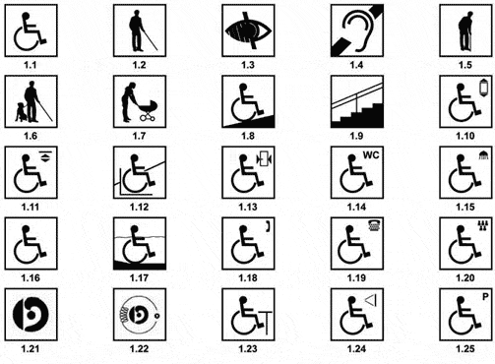
1.1 Oznaka pristupačnosti za korisnike invalidskih kolica
1.2 Oznaka pristupačnosti za slepa lica
1.3 Oznaka pristupačnosti za slabovida lica
1.4 Oznaka pristupačnosti za gluve osobe i osobe oštećenog sluha
1.5 Oznaka pristupačnosti za osobe koje koriste pomagala pri kretanju
1.6 Oznaka pristupačnosti za osobe koje se kreću uz pratnju psa vodiča
1.7 Oznaka pristupačnosti za majke sa decom u dečijim kolicima
1.8 Oznaka pristupačne rampe
1.9 Oznaka pristupačnog stepeništa
1.10 Oznaka pristupačnog lifta
1.11 Oznaka pristupačne vertikalne podizne platforme
1.12 Oznaka pristupačne koso podizne sklopive platforme
1.13 Oznaka pristupačnog ulaza
1.14 Oznaka pristupačnog wc-a
1.15 Oznaka pristupačne tuš kabine
1.16 Oznaka pristupačnog kafea ili restorana
1.17 Oznaka pristupačnog kupališta
1.18 Oznaka pristupačne telefonske govornice
1.19 Oznaka pristupačnog faksa i kompjutera
1.20 Oznaka pristupačnog gledališta
1.21 Oznaka korisničkog pomagala
1.22 Oznaka induktivne petlje
1.23 Oznaka pristupačnog šaltera
1.24 Oznaka pristupačnog oglasnog prostora
1.25 Oznaka pristupačnog parking mesta
Slika 1 Oznake pristupačnosti

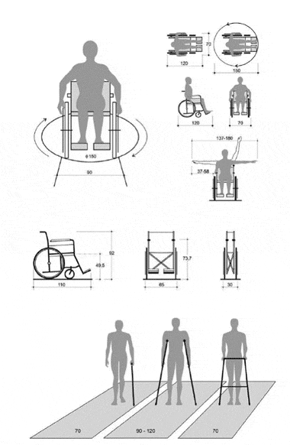
* Sve mere u ovom prilogu su date u centimetrima
Slika 2 Antropometrijske veličine

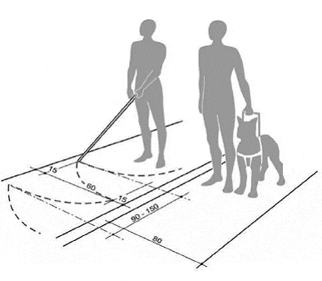
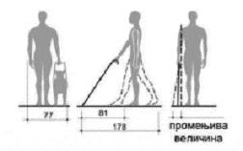 | 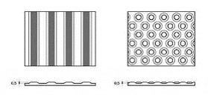
Primer završne reljefne
obrade taktilne površine
Slika 3 Kretanje slepih i slabovidih osoba

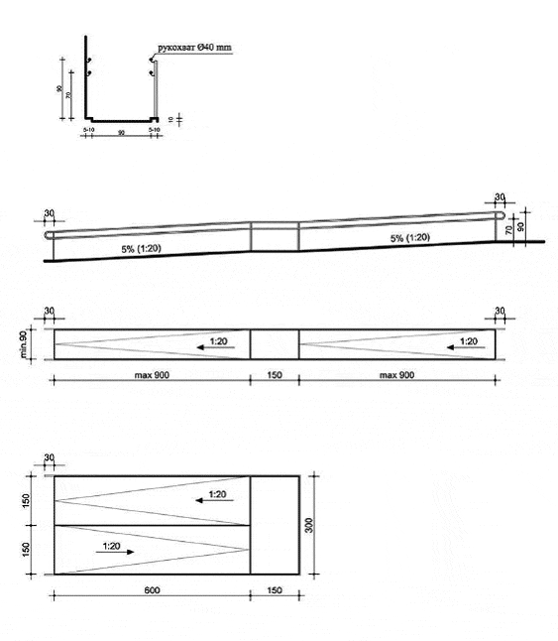
Slika 4 Rampe za pešake

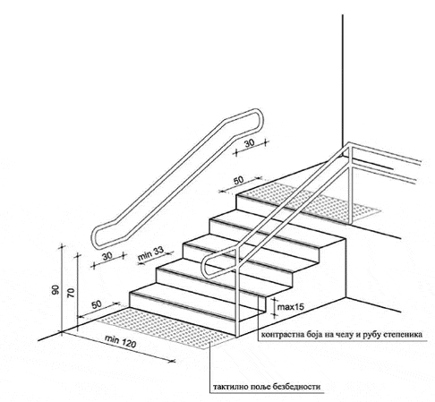
Slika 5 Stepenice i stepeništa

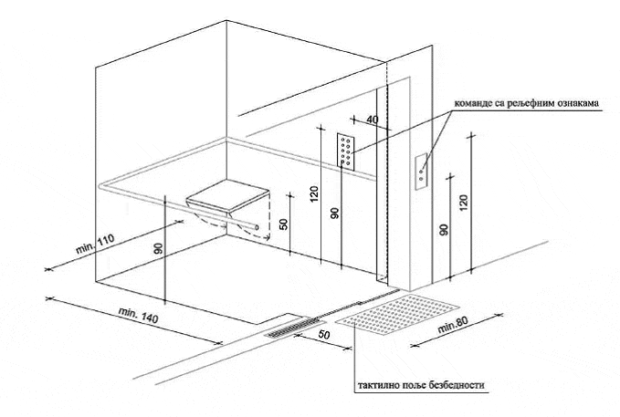
Slika 6 Lift

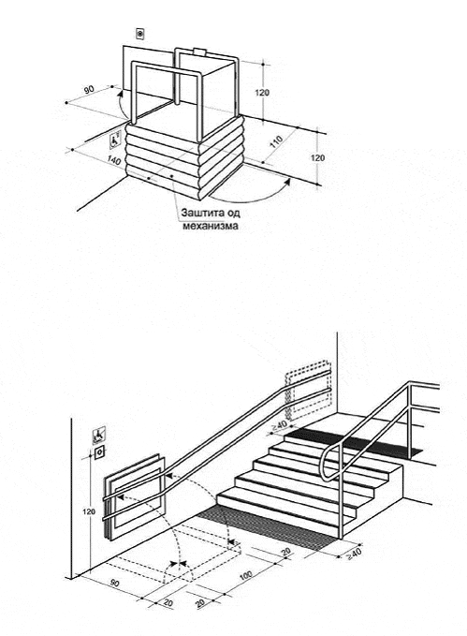
Slika 7 Platforme

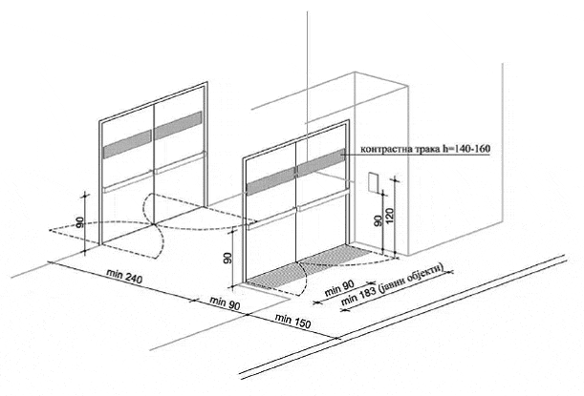

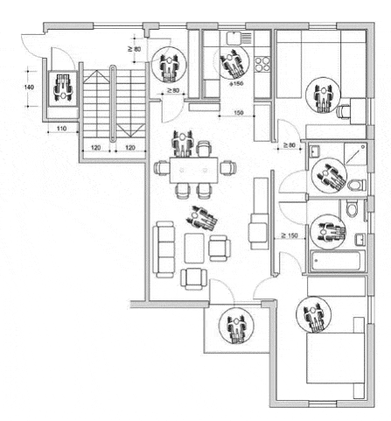
Slika 9 Korišćenje pojedinih prostorija u zgradama - stan

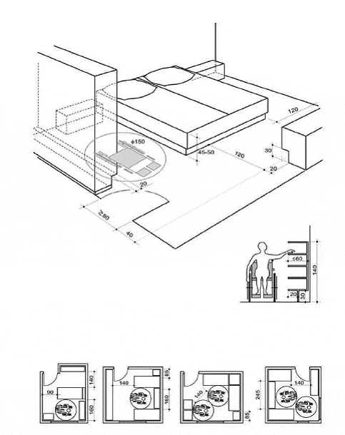
Slika 10 Korišćenje pojedinih prostorija u zgradama - soba

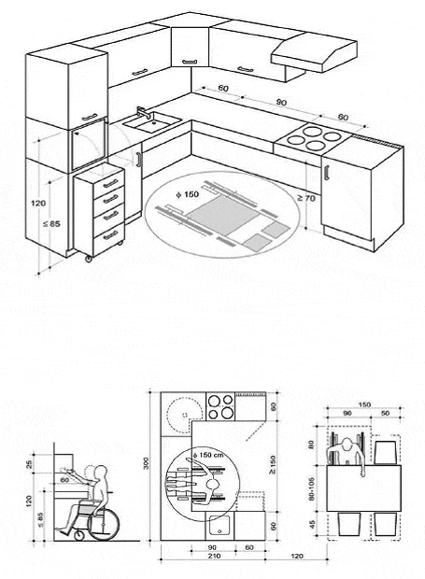
Slika 11 Korišćenje pojedinih prostorija u zgradama - kuhinja

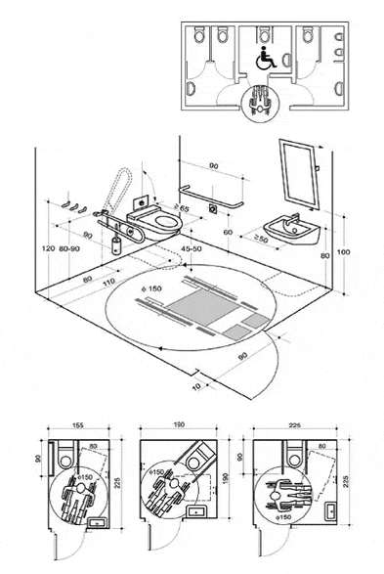
Slika 12 WC

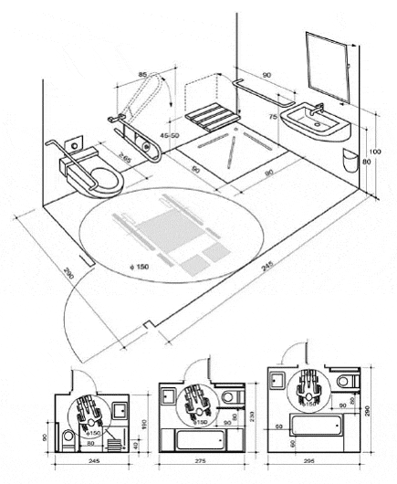
Slika 13 Kupatilo

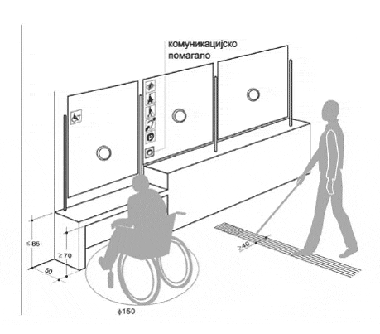
Slika 14 Šalter

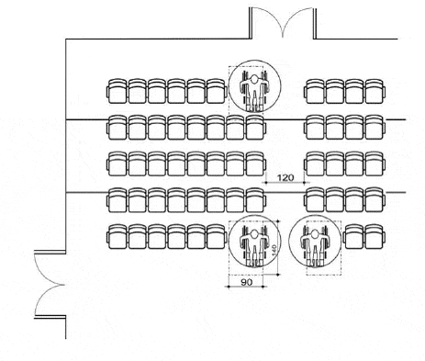
Slika 15 Bioskop

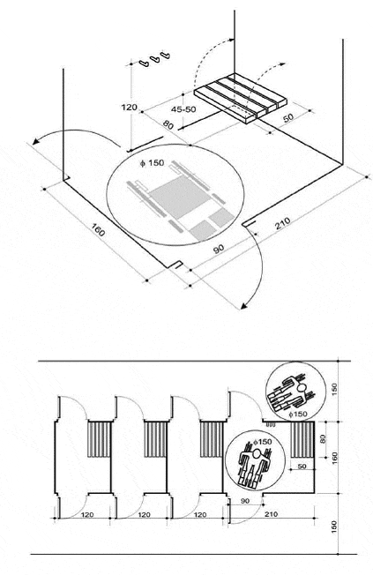
Slika 16 Kabine za presvlačenje

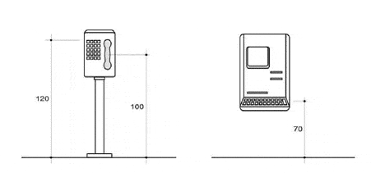
Slika 17 Javna govornica, bankomat

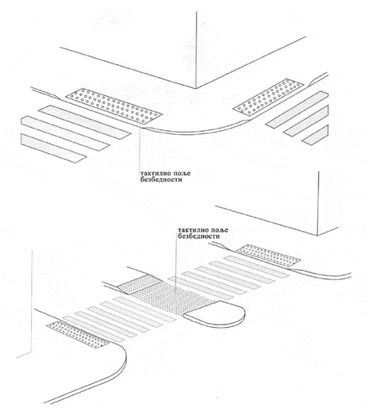
Slika 18 Pešački prelazi i pešačka ostrva

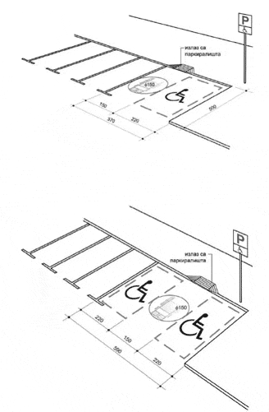
Slika 19 Mesta za parkiranje

